2019年暑期SAF纽约-华盛顿国际组织项目的报名通知
- 项目概览
依据我国政府鼓励支持大学生到国际组织交流、参访及实习任职政策导向，秉承SAF通过海外交流学习提升学生就业竞争力的宗旨，SAF海外学习基金会通过SAF在纽约的SAF-IES Abroad学习中心，为广大中国学生量身定制了2019年SAF纽约-华盛顿国际组织项目。该项目通过讲座、案例分析和实地参访对国际组织的历史、机制及运行进行了全面的阐述，使学生对于国际组织有第一手的了解和认知，为以后申请在国际组织的实习及就职打下坚实的基础。现将项目通知如下：

- 项目优势
- 系统性介绍国际组织的运作：项目从国际组织的历史、种类、决策机制和选举系统、法律法规特点、财务系统等方面全方位的了解国际组织的运作现状和机制，从而使学生了解世界上主要国际组织（如联合国、联合国开发计划署等）的主要任务，了解这些国际组织的日常运作，并拓展学生对国际事务和国际关系的视野和认识。
- 实地参访在纽约和首都华盛顿的国际组织：纽约和华盛顿是众多国际组织，政府机构和世界各国代表处所在地，项目期间SAF会安排学生到各大国际组织进行实地参访并参与访谈对话，如联合国总部、国际货币基金组织，联合国开发计划署、世界银行等。学生们通过一系列见习参访活动，进一步获得对于国际组织的感性认知，了解国际组织角色和使命以及日常运作，获得第一手的信息。
- 资深国际组织专家授课：SAF请到了三位在重要的国际组织中担任战略职位，专攻研究国际组织领域的专家，三位经验丰富的专家通力合作教授课程。
- 参与纽约的社会文化活动：项目期间住在纽约曼哈顿中心，博物馆，大剧院咫尺之遥，零距离感受全球金融中心包罗万象的文化带来的震撼。
- 学生服务完善：SAF海外学习基金会将从咨询、申请、行前、接待、健康安保、应急支持等各个方面为学生们提供全方位的服务。同学们还将受到SAF-IES Abroad纽约中心现地团队（包括中心主任、学术负责人、实习协调员、学生事务协调员等）的全方位现场支持和服务。
- 提供项目证书：项目结束后，学生将获得SAF海外学习基金会颁发的项目结业证书。

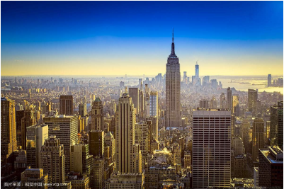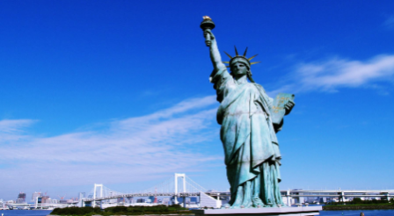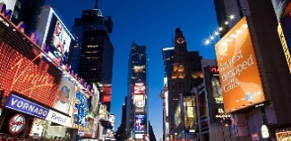

纽约

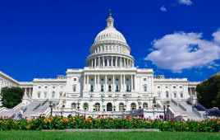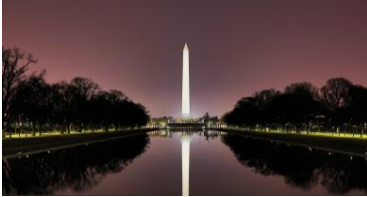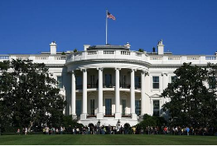

华盛顿

- 项目内容
- 项目时长：2019年8月12-2019年8月25日
- 教师和课程简介
三位在重要的国际组织中担任战略职位、有着丰富经验，专攻研究国际组织领域的专家，他们会通力合作教授这门课；课程与实践相结合，从平衡，综合的视角审视国际机构如何运行并对世界产生重大影响
- Thomas Weiss博士：纽约城市大学研究生中心首席教授，国际公认的资深联合国专家；撰写大量有关国际组织和全球治理著作，其中包括十本独立著作，40多本书合著及编辑作品，以及250多篇文章和书籍章节，曾在学术研究机构和著名的非政府组织和智库担任领导职务
- Bruce Jenks博士：哥伦比亚大学国际和公共事务学院客座教授，曾在联合国系统担任过多项职务，包括联合国开发计划署总助理秘书长。他继续积极参与联合国改革举措，在哥伦比亚大学任教的同时担任达格·哈马舍尔德基金会的高级顾问
- Vikram Nehru：约翰霍普金斯大学高级国际研究学院杰出Practitioner-in-Residence。在世界银行任职期间曾担任经济政策和债务部主任，着重研究亚洲面临的经济，政治和战略问题，作品在众多期刊，书籍和专栏中发表
- 国际组织参访
参访将从以下国际组织中挑选：
- 联合国总部（UNHQ）
- 联合国开发计划署(UNDP)
- 英国驻联合国代表处
- 美国开发银行 (IDB)
- 世界银行World Bank
- 国际货币基金组织（IMF）

*最终访问地点可能会发生变化，我们将提前进行通知。
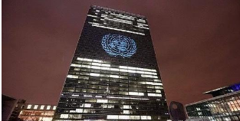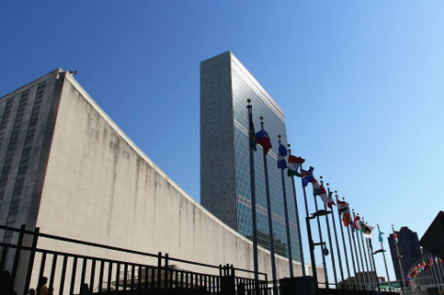
联合国纽约总部
- 上课地点
IES Abroad纽约中心，位于纽约曼哈顿，是美国经济和文化中心
- 项目日程初步安排
 | 纽约 | 纽约 | 纽约 | 纽约 | 纽约 | 纽约 | 纽约
 | 星期一  8月12日 | 星期二  8月13日 | 星期三  8月14日 | 星期四  8月15日 | 星期五  8月16日 | 星期六  8月17日 | 星期天  8月18日
上午 | 学生到达 | 项目说明会  讲座1：联合国系统-哥伦比亚大学教授 | 嘉宾座谈  联合国的未来-CUNY研究生中心教授 | 讲座2  联合国系统-哥伦比亚大学教授 | 讲座3  联合国系统-哥伦比亚大学教授 | 参观美国的中国博物馆 | 自由活动
下午 | 学生到达  办理入住 | 参观1  联合国总部 | 参观2  联合国开发计划署  教授陪同 | 参观3：  英国驻联合国代表处  华尔街&世界贸易中心 | 哥伦比亚大学-国际公共事务学院专题 | 百老汇演出
 | 纽约 | 华盛顿 | 华盛顿 | 华盛顿 | 华盛顿 | 华盛顿 | 华盛顿
 | 星期一  8月19日 | 星期二  8月20日 | 星期三  8月21日 | 星期四  8月22日 | 星期五  8月23日 | 星期六  8月24 | 星期六  8月25
上午 | 讲座4  联合国系统-哥伦比亚大学教授 | 启程赴华盛顿 | 讲座5  国际金融机构介绍 | 参观6  世界银行 | 讲座6  中国和世界银行 | 参观美国国立博物馆 | 出发回国(机场送机)
下午 | 参观4  联合国儿童基金会或联合国妇女署 | 办理入住  欢迎招待会 | 参观5  美国发展银行  华盛顿国家广场 | 参观7  国际货币基金组织 | 乔治华盛顿大学-艾略特国际事物学院专题 | 欢送晚宴
说明：
- 项目包含：12小时互动式国际组织主题讲座、7个国际组织见习参访活动、城市游览及文化活动。
- 注意：上述日程安排将根据实际情况略有调整，SAF保留该日程安排的解释权。
- 住宿及餐食安排：SAF将为所有参与项目的同学统一安排住宿。住宿标准为酒店双人间。
- 项目费用
项目费用：4395美元
项目费用包含：
- 赴美接机，离美送机，从纽约到华盛顿的机票；
- 项目期间酒店双人间住宿；
- 每日早餐及四次集体晚餐；
- 城市游览；
- 12小时国际组织主题讲座；
- 7次国际见习组织参访；
- 文化观光游览活动；
- CISI医疗及应急保险；
- SAF及SAF-IES Abroad纽约中心服务：SAF为学生提供全方位的支持和服务，包括项目咨询、项目申请及课程安排、住宿安排、赴美国签证指导（SAF有丰富的签证经验，签证有保障）、旅行和应急保险购买、行前指导等。SAF-IES Abroad纽约中心将为学生提供全方位现场支持，包括在纽约的交通、日常生活支持、学术支持、健康安全及应急支持。

- 报名程序
- 报名条件
- 对国际组织感兴趣并有志于在国际组织就职的在校全日制本科生及研究生；
- 希望对国际组织进行系统学习及实地考察的学生;
- GPA要求：2.5（大一学生可由SAF评估）
- 语言最低要求（选一即可）：托福（IBT）80 /雅思6.5（单项不低于6）/四级493;
- 报名截止日期：2019年4月15日
- 项目流程及申请流程

校内流程

至国际交流中心网站下“短期项目”栏目下载《对外经济贸易大学学生出镜申请表》，填写完整并交学院签字盖章，交至国际交流中心。
联系人：胡老师 64492121

- 学生联系SAF国际项目办公室或填写网上咨询表（点击链接），了解项目具体情况；
- 依据各大学的要求及自身的需求，选择参加语言考试（如雅思、托福）；
- 获得语言成绩后，再次确定最终申请交流的寒假项目；
- 学生准备申请材料；
- 申请材料准备齐全，并在申请截止日期前递交至SAF海外学习基金会。
- 获得录取后，根据SAF老师及我校老师的指导完成签证、行前准备、校内流程等手续，顺利赴美进行学习。
- 报名材料
- SAF网申表格
- 1套中英文版在校成绩单
- 语言成绩
- 有效护照复印件
- 项目保证金1000美元
注：
- 建议同学提前开具中英文成绩单、准备护照，以便缩短申请材料准备时间；
- 有意申请项目同学请尽早联系SAF指导老师，获得详细咨询及指导。

- 项目联系人
- SAF海外学习基金会北京办公室
地址：北京市朝阳区东大桥路尚都国际中心A座2310室。
电话：010-58700881
QQ：1512272501
电邮：beijing@safabroad.org
官网：http://china.studyabroadfoundtion.org

